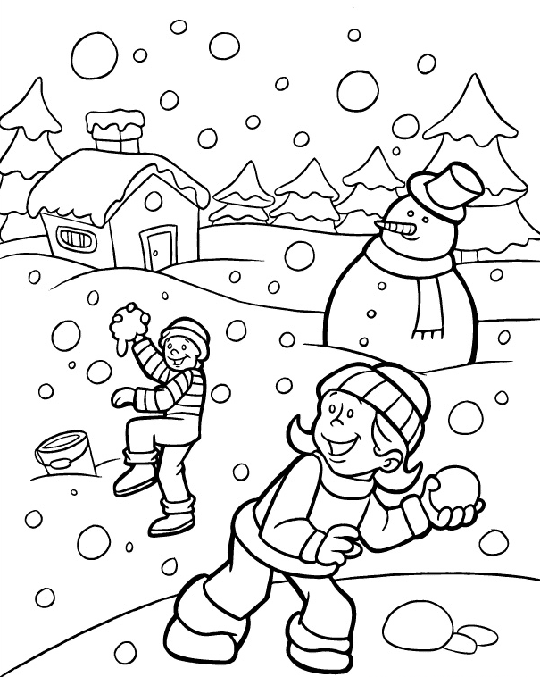
2. B TÝDENNÍ PLÁN

19. týden (15. 1. – 19. 1. 2018)

JMÉNO: …………………………………………
 | CO SE BUDEME UČIT? | JAK SE MI DAŘÍ? | Sebehodnocení  Hodnocení rodičů
ČESKÝ JAZYK | - Učebnice str. 48 - 50  Opakování – slovo, hláska, písmeno  PS str. 36 | Umím správně napsat do slov u, ú/ů.  Dokáži říci, z jakých hlásek se skládá slovo.
ČTENÍ, PSANÍ | - Čítanka str. 69 – 72  - Písanka str. 28 - 29 | Čtu plynule se správnou intonací.  Zvládám napsat správné tvary všech písmen a číslic, píšu na linku.
MATEMATIKA | - Matematika 2 str. 12 - 15 | Rozumím, jak zapsat muže a ženy do autobusové tabulky.  Zvládnu sčítat a odčítat do 50 bez tabulky.
PRVOUKA | - Prvouka str. 39  Hodiny  Roční období  Měsíce  Dny v týdnu | Umím se orientovat v časových údajích.  Přečtu a zapíšu kolik je hodin.

